PROJETO DE LEI N 42/2024

‘’Dispõe sobre a criação do Programa de Incentivo à Agricultura Urbana no município de Jequié''.

O PREFEITO MUNICIPAL DE JEQUIÉ - ESTADO DA BAHIA, no uso de suas atribuições legais, faz saber que a Câmara Municipal, APRECIOU, VOTOU e APROVOU e EU SANCIONO a seguinte Lei:

Artigo 1º- Fica instituído o Programa de Incentivo à Agricultura Urbana, com o objetivo de promover o cultivo de alimentos de forma sustentável nos espaços urbanos do município de Jequié.

Art. 2º- O Programa será coordenado pela Secretaria Municipal de Agricultura, em conjunto com a Secretaria Municipal de Meio Ambiente.

Art. 3º - O Programa terá as seguintes diretrizes:

- Disponibilização de áreas públicas para o cultivo comunitário de alimentos, mediante cadastro e autorização prévia;

- Promoção de cursos, oficinas e palestras sobre técnicas de agricultura urbana, manejo sustentável do solo e uso consciente da água;

- Estímulo à criação de hortas em escolas, creches, unidades de saúde e espaços públicos, com a participação da comunidade;

- Incentivo à adoção de práticas agroecológicas, proibindo o uso de agrotóxicos nocivos à saúde humana e ao meio ambiente;

- Criação de um sistema de compostagem comunitária para o aproveitamento de resíduos orgânicos na produção de adubo.

Artigo 4º - O Poder Executivo Municipal poderá estabelecer parcerias com instituições de ensino, organizações não governamentais e empresas privadas para a implementação e manutenção do Programa.

Artigo 5º- As despesas decorrentes da execução desta Lei correrão por conta de dotações orçamentárias próprias, suplementadas se necessário.

Art. 6º- Esta Lei entra em vigor na data de sua publicação, revogadas as disposições em contrário.

Sala das Sessões, 29 de abril 2024.

Sidney Magal Vereador

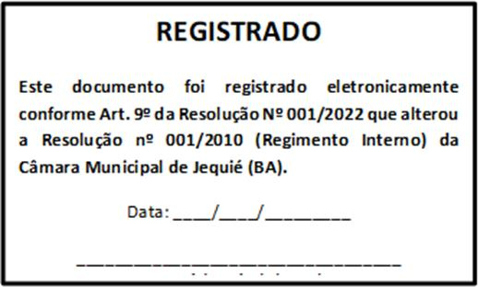

JUSTIFICATIVA

Este projeto de lei visa promover a agricultura urbana como uma prática sustentável e educativa, incentivando a produção de alimentos saudáveis, a conscientização ambiental e o fortalecimento dos vínculos comunitários no município de Jequié.

Sala das Sessões, 29 de abril 2024.

Sidney Magal Vereador

